高速电路常用的信号完整性测试手段与仿真
来源：互联网
信号完整性设计在产品开发中越来越受到重视，而信号完整性的测试手段种类繁多，有频域，也有时域的，还有一些综合性的手段，比如误码测试。这些手段并非任何情况下都适合使用，都存在这样那样的局限性，合适选用，可以做到事半功倍，避免走弯路。本文对各种测试手段进行介绍，并结合实际硬件开发活动说明如何选用。
信号完整性的测试手段很多，涉及的仪器也很多，因此熟悉各种测试手段的特点，以及根据测试对象的特性和要求，选用适当的测试手段，对于选择方案、验证效果、解决问题等硬件开发活动，都能够大大提高效率，起到事半功倍的作用。
信号完整性的测试手段
早期的时候，信号完整性分析的手段不多，但是时至今日，信号完整性分析的手段越来越多，不管是时域的还是频域的，不管是波形还是眼图，疑惑是误码率等等，只要你想要的，不久的将来各大厂商都能设计的出来。虽然现在有很多测试手段，但是这些手段既有优点，也存在局限性，实际上不可能全部都使用，下面对这些手段进行一些说明。
1、波形测试
波形测试是信号完整性测试中最常用的手段，一般是使用示波器进行，主要测试波形幅度、边沿和毛刺等，通过测试波形的参数，可以看出幅度、边沿时间等是否满足器件接口电平的要求，有没有存在信号毛刺等。由于示波器是极为通用的仪器，几乎所有的硬件工程师都会使用，但并不表示大家都使用得好。波形测试也要遵循一些要求，才能够得到准确的信号。
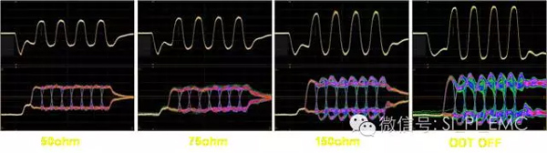
首先是要求主机和探头一起组成的带宽要足够。基本上测试系统（一定要注意这是讲的是系统）的带宽是测试信号带宽的3倍以上就可以了。实际使用中，有一些工程师随便找一些探头就去测试，甚至是K公司的探头插到T公司的示波器去，这种测试很难得到准确的结果。
其次要注重细节。比如测试点通常选择放在接收器件的管脚，如果条件限制放不到上面去的，比如BGA封装的器件，可以放到最靠近管脚的PCB走线上或者过孔上面。距离接收器件管脚过远，因为信号反射，可能会导致测试结果和实际信号差异比较大；探头的地线尽量选择短地线等。
最后，需要注意一下匹配。这个主要是针对使用同轴电缆去测试的情况，同轴直接接到示波器上去，负载通常是50欧姆，并且是直流耦合，而对于某些电路，需要直流偏置，直接将测试系统接入时会影响电路工作状态，从而测试不到正常的波形。
2、眼图测试
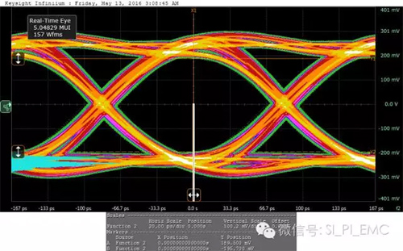
眼图测试是常用的测试手段，特别是对于有规范要求的接口，比如USB、Ethernet、SATA、HDMI，还有光接口等。这些标准接口信号的眼图测试，主要是用带MASK(模板)的示波器，包括通用示波器，采样示波器或者信号分析仪，这些示波器内置的时钟提取功能，可以显示眼图，对于没有MASK的示波器，可以使用外接时钟进行触发。使用眼图测试功能，需要注意测试波形的数量，特别是对于判断接口眼图是否符合规范时，数量过少，波形的抖动比较小，也许有一下违规的情况，比如波形进入MASK的某部部分，就可能采集不到，出现误判为通过，数量太多，会导致整个测试时间过长，效率不高，通常情况下，测试波形数量不少于2000，在3000左右为适宜。
目前有一些仪器，利用分析软件，可以对眼图中的违规详细情况进行查看，比如在MASK中落入了一些采样点，在以前是不知道哪些情况下落入的，因为所有的采样点是累加进去的，总的效果看起来就象是长余晖显示。而新的仪器，利用了其长存储的优势，将波形采集进来后进行处理显示，因此波形的每一个细节都可以保留，因此它可以查看波形的违规情况，比如波形是000010还是101010，这个功能可以帮助硬件工程师查找问题的根源所在。
3、抖动测试
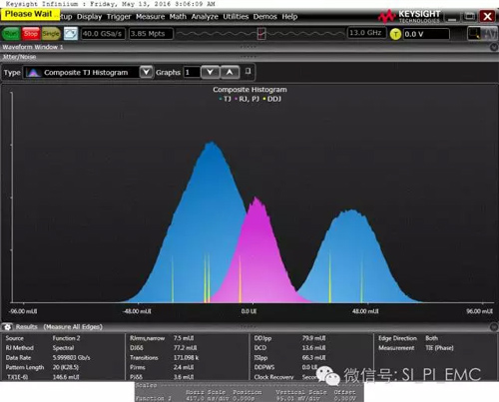
抖动测试现在越来越受到重视，因为专用的抖动测试仪器，比如TIA(时间间隔分析仪)、SIA3000，价格非常昂贵，使用得比较少。使用得最多是示波器加上软件处理，如keysight的EZJIT，TEK的DPOJitter软件。通过软件处理，分离出各个分量，比如RJ和DJ，以及DJ中的各个分量。对于这种测试，选择的示波器，长存储和高速采样是必要条件，比如2M以上的存储器，20GSa/s的采样速率。不过目前抖动测试，各个公司的解决方案得到结果还有相当差异，还没有哪个是权威或者行业标准。
4、TDR测试
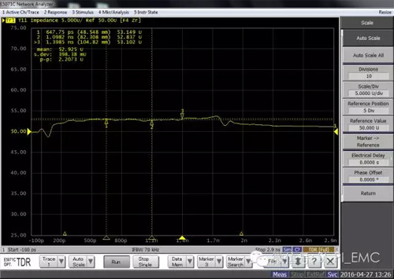
TDR测试目前主要使用于PCB(印制电路板)信号线、以及器件阻抗的测试，比如单端信号线，差分信号线，连接器线缆等。这种测试有一个要求，就是和实际应用的条件相结合，比如实际该信号线的信号上升沿在300ps左右，那么TDR的输出脉冲信号的上升沿也要相应设置在300ps附近，而不使用30ps左右的上升沿，否则测试结果可能和实际应用有比较大的差别。影响TDR测试精度有很多的原因，主要有反射、校准、读数选择等，反射会导致较短的PCB信号线测试值出现严重偏差，特别是在使用TIP(探针)去测试的情况下更为明显，因为TIP和信号线接触点会导致很大的阻抗不连续，导致反射发生，并导致附近三、四英寸左右范围的PCB信号线的阻抗曲线起伏。
5、时序测试
现在器件的工作速率越来越快，时序容限越来越小，时序问题导致产品不稳定是非常常见的，因此时序测试是非常必要的。测试时序通常需要多通道的示波器和多个探头，示波器的逻辑触发或者码型和状态触发功能，对于快速捕获到需要的波形，很有帮助，不过多个探头在实际操作中，并不容易，又要拿探头，又要操作示波器，那个时候感觉有孙悟空的三头六臂就方便多了。逻辑分析仪用做时序测试并不多，因为它主要作用是分析码型，也就是分析信号线上跑的是什么码，和代码联系在一起，可以分析是哪些指令或者数据。在对于要求不高的情况下，可以用它来测试，它相对示波器来说，优势就是通道数多，但是它的劣势是探头连接困难，除非设计的时候就已经考虑了连接问题，否则飞线就是唯一的选择，如果信号线在PCB的内层，几乎很难做到。
6、频谱测试
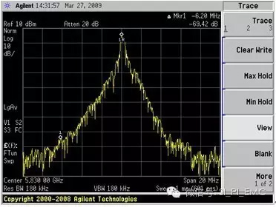
对于产品的开发前期，这种测试应用相对比较少，但是对于后期的系统测试，比如EMC测试，很多产品都需要测试。通过该测试发现某些频点超标，然后可以使用近场扫描仪(其中关键的仪器是频谱仪)，例如EMCSCANER，来分析板卡上面具体哪一部分的频谱比较高，从而找出超标的根源所在。不过这些设备相对都比较昂贵，中小公司拥有的不多，因此通常情况下都是在设计时仔细做好匹配和屏蔽，避免后面测试时发现信号频谱超标，因为后期发现了问题，很多情况下是很难定位的。
7、频域阻抗测试
现在很多标准接口，比如E1/T1等，为了避免有太多的能量反射，都要求比较好地匹配，另外在射频或者微波，相互对接，对阻抗通常都有要求。这些情况下，都需要进行频域的阻抗测试。阻抗测试通常使用网络分析仪，单端端口相对简单，对于差分输入的端口，可以使用Balun进行差分和单端转换。
8、传输线损耗测试
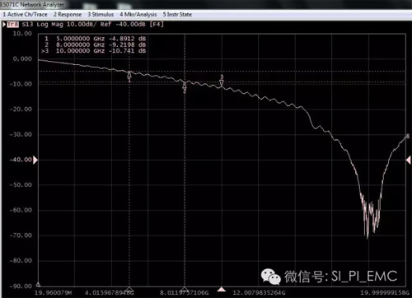
传输线损耗测试，对于长的PCB走线，或者电缆等，在传输距离比较远，或者传输信号速率非常高的情况下，还有频域的串扰等，都可以使用网络分析仪来测试。同样的，对于PCB差分信号或者双绞线，也可是使用Balun进行差分到单端转换，或者使用4端口网络分析来测试。多端口网络分析仪的校准，使用电子校准件可以大大提高校准的效率。
9、误码测试
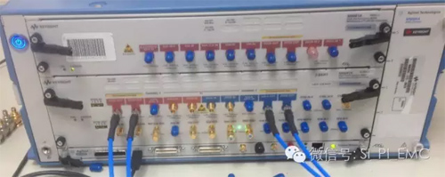
误码测试实际上是系统测试，利用误码仪，甚至是一些软件都可做，比如可以通过两台电脑，使用软件，测试连接两台电脑间的网络误码情况。误码测试可以对数据的每一位都进行测试，这是它的优点，相比之下示波器只是部分时间进行采样，很多时间都在等待，因此漏过了很多细节。低误码率的设备的误码测试很耗费时间，有的测试时间是一整天，甚至是数天。
实际中如何选用这上述测试手段，需要根据被测试对象进行具体分析，不同的情况需要不同的测试手段。比如有标准接口的，就可以使用眼图测试、阻抗测试和误码测试等，对于普通硬件电路，可以使用波形测试、时序测试，设计中有高速信号线，还可以使用TDR测试。对于时钟、高速串行信号，还可以抖动测试等。
另外上面众多的仪器，很多都可以实现多种测试，比如示波器，可以实现波形测试，时序测试，眼图测试和抖动测试等，网络分析仪可以实现频域阻抗测试、传输损耗测试等，因此灵活应用仪器也是提高测试效率，发现设计中存在问题的关键。
信号完整性仿真
信号完整性测试是信号完整性设计的一个手段，在实际应用中还有信号完整性仿真，这两个手段结合在一起，为硬件开发活动提供了强大的支持。
在需求分析和方案选择阶段，就可以应用一些信号完整性测试手段和仿真手段来分析可行性，或者判断哪种方案优胜，比如测试一些关键芯片的评估板，看看信号的电平、速率等是否满足要求，或者利用事先得到的器件模型，进行仿真，看接口的信号传输距离是否满足要求等。在平时利用测试手段，也可以得到一些器件的模型，比如电缆的传输模型，这种模型可以利用在仿真中，当这些模型积累比较多，一些部分测试，包括设计完毕后的验证测试，可以用仿真来替代，这对于效率提高很有好处，因为一个设计中的所有的信号都完全进行测试，是比较困难的，也是很耗费时间的。
在设计阶段，通常是使用仿真手段，对具体问题进行分析，比如负载的个数，PCB信号线的拓扑结构，并根据仿真结果对设计进行调整，以便将大多数的信号完整性问题解决在设计阶段。
系统调试以及验证测试阶段，主要是利用信号完整性测试手段，对设计进行测试，看是否设计的要求。如果发现了严重问题，就要去解决，信号完整性的测试和仿真手段都将用来寻找问题的根源，以及寻找适合的解决方案上面。
信号完整性测试和信号完整性仿真紧密结合，这是信号完整性设计的基本要求，但是现在很多公司在这一块上面都存在很多的问题，有的只有测试，有的则只依赖于仿真，当然，这些归根结底还是因为财力和人力的不充足。

